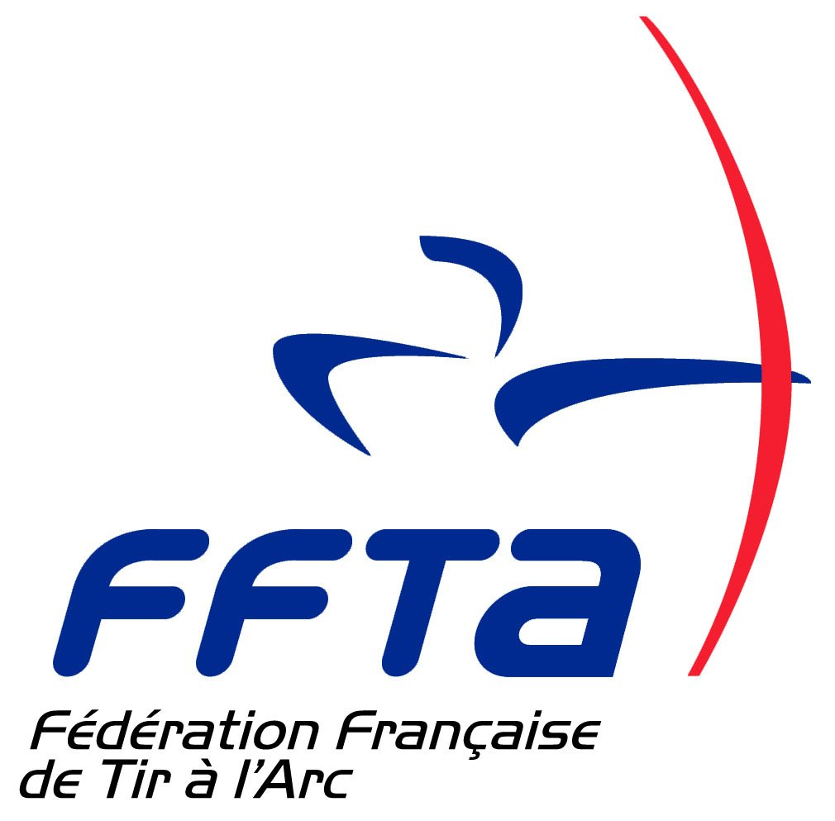
Compte-rendu de la réunion du Comité CD57
Du 12 septembre 2015 à Hagondange, salle de la convivialité.

Présents : Gérard KESSLER, Marie-Pierre PLEIS, Geneviève REUTENAUER, et Suzanne WRONA.
Invitée : Delphine SEGATTI
Début de la réunion : 09 h 30

- SITE INTERNET
Le site doit être compléter avec les représentants de la Moselle aux championnats de France.

- Bilan sportif :
Marie-Pierre se propose pour faire le tableau de suivis des résultats aux différents championnats de France.

- FORMATION :
- 3 stages sont en cours :
- Gestion du stress à Stiring
- Réglage d’arc à Poulie à Forbach
- Réglage d’arc classique. En attente d’une salle prévue le 26.09.15. Voir avec Hayange.
- Formation des jeunes : Organisée conjointement avec le CD et la ligue. Ce stage est prévu en deux groupes : Benjamin et Minime et l’autre groupe cadet et junior. 5€ demandé à chaque jeune pour chaque séance (pour prise en charge du goûter). Financement 30% la ligue et 70% le CD. Coût prévisionnel pour le CD 3.700€. Les jeunes sont sélectionnés par le CTR. Se déroulera à Hayange le mercredi.
- Stage campagne : uniquement organisé par la ligue
- Stage archers lorrains : 1 samedi par mois. Sélection des archers sur cotât.
- Stage entraineur : Nouveau : il n’y a plus de stage pré requis. Des critères d’inscription sont mis en place : avoir 2 ans de licence à la FFTA+ cotât:
Entraineur niveau 1 =>10 octobre, 05 décembre et 06 février
Cotât à réaliser femme= 475 homme=500
Entraineur niveau 2 =>17 octobre, 12 décembre et 13 février
Cotât à réaliser femme= 500 homme=520 en FITA
- Stage tremplin pour entraineur qui a des difficultés avec ses archers (benjamin et poussin). 4 rendez-vous dans ‘année : 14 novembre, 09 janvier, 12 mars et 23 avril

- BILAN FINANCIER
Présentation du solde du compte par Gérard.

- CNDS
Reçu 2200€ pour le CD ; 700€ pour la formation et 1500€ pour le reste.

- AG : est fixée au 06 février 2016.

PROCHAINE REUNION le 21 novembre 2014 à 9h30

La secrétaire de séance : Le président de séance :
Suzanne WRONA Gérard KESSLER

